INDICAÇÃO Nº______________ DE 2026.

Sugere ao Poder Executivo Municipal, por meio do órgão competente, que seja realizada a manutenção de calçada irregular com presença de buracos na rua Coronel Gomes Machado, 165 - Centro.

Indico à Mesa na forma regimental, ouvido o Douto Plenário, que seja enviado ofício ao Exmo. Sr. Prefeito Municipal Rodrigo Neves, solicitando ao órgão competente a manutenção de calçada irregular com presença de enormes deformações e buracos na rua Coronel Gomes Machado, 165 no bairro centro.

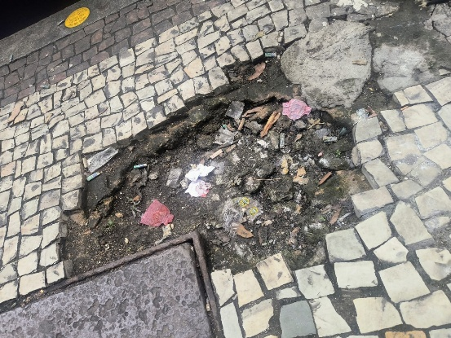
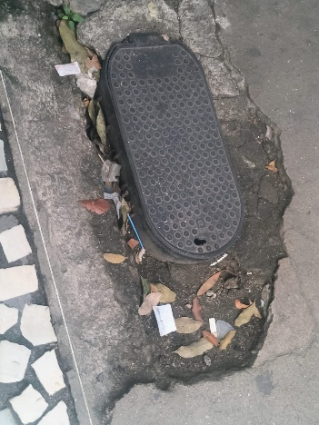
JUSTIFICATIVA.
A presente indicação solicita providências urgentes para recuperação da calçada localizada na Rua Coronel Gomes Machado, nº 165, Centro, Niterói, em razão do avançado estado de deterioração da via pública.
As imagens anexadas demonstram buracos, afundamentos e danos estruturais próximos às tampas de acesso subterrâneo, comprometendo gravemente a circulação segura de pedestres. A situação representa risco constante de quedas e acidentes, especialmente para idosos, pessoas com deficiência, crianças e demais cidadãos que utilizam diariamente o local.
Além da evidente falta de conservação, o estado da calçada evidencia abandono da manutenção urbana, causando insegurança, transtornos à mobilidade e prejuízo às condições adequadas de acessibilidade previstas para o espaço público.
Dessa forma, solicita-se a realização imediata dos reparos necessários, a fim de restabelecer a segurança, a acessibilidade e as condições mínimas adequadas de circulação na referida via.

Niterói, 22 de maio de 2026.
Fernanda Louback
Vereadora

